**PRACTICE 2**

**2.1 Install a Virtual Machine on a Personal Computer**

***Part 1: Prepare a Computer for Virtualization***

Изображение выглядит как текст, снимок экрана, программное обеспечение, Мультимедийное программное обеспечение

Содержимое, созданное искусственным интеллектом, может быть неверным.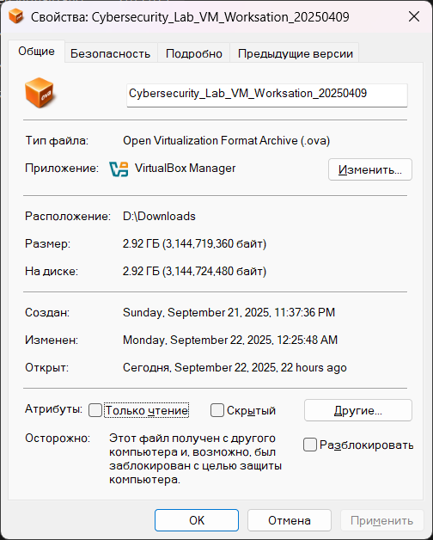

Have downloaded all main mandatory stuff

***Part 2: Import a Virtual Machine into VirtualBox Inventory***

Lol

**2.2 Getting Familiar with the Linux Shell**

***Part 1: Shell Basics***

Lol

***Part 2: Copying, Deleting, and Moving Files***

Lol